**PRESSMEDDELANDE**

**OBH Nordica Smoothie Twister – finns nu i svart och med kompletterande bägare, för dig som alltid vill ha en drickfärdig smoothie nära till hands**

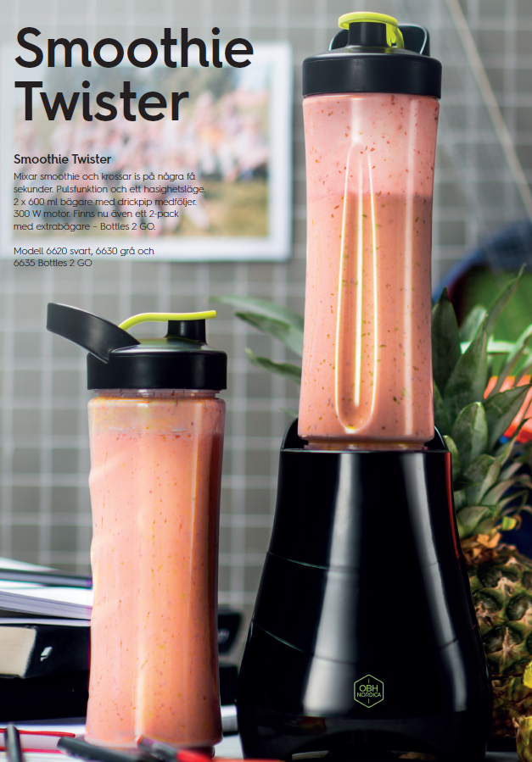

**Smoothietrenden håller i sig. Många ser inte smoothien bara som ett annorlunda mellanmål utan den har blivit en del av vardagen och fungerar även som frukost eller måltidsersättning. OBH Nordica lanserar nu populära Smoothie Twister även i svart, och med möjligheten att komplettera med två extra bägare, Bottles 2 Go.**

Med OBH Nordica Smoothie Twister gör du din smoothie direkt i bägaren, sätter på drickpipen och den är redo att drickas. Nu lanseras även Bottles 2 Go, två extra bägare som gör att du alltid kan ha en nygjord smoothie med dig på språng, samtidigt som du har en färdig i kylen, en i diskmaskinen, och du fortfarande har en bägare kvar redo att användas när du behöver den. Med OBH Nordica Smoothie Twister blir det enklare att vara hälsosam – du kan nu alltid ha en färdig smoothie redo när du behöver den.

Modell: Smoothie Twister: 6620 (svart). Rek pris: 399 :-

Modell: 6635 Bottles 2 Go. Rek pris: 129 :-

För mer information och bilder kontakta Ulrika Högberg tel 072-573 78 78 eller ulrika.hogberg@obhnordica.se

Om OBH Nordica

OBH Nordica tar fram hushållsapparater och produkter för hår- och personvård med tilltalande design och bra funktioner. Företaget är marknadsledande i Norden. Se mer information på [www.obhnordica.se](http://www.obhnordica.se)